# 8 TINH LUYỆN BÊN NGOÀI LÒ

## Nước thép tinh luyện bên ngoài lò gọi là gì?

Nước thép tinh luyện bên ngoài lò chính là nước thép luyện thời kỳ đầu trong lò luyện thép, được chuyển đến thùng nước thép hoặc các bộ chứa chuyên dụng khác để tiến hành tinh luyện, còn gọi là tinh luyện lần hai.

## Mục đích và phương pháp tinh luyện bên ngoài lò là gì?

Mục đích tinh luyện bên ngoài lò là: trong điều kiện môi trường tính trơ, chân không hoặc môi trường có thể điều chỉnh tiến hành khử Cacbon, khử Lưu huỳnh, khử Ôxy, loại bỏ khí, điều chỉnh thành phần (hợp kim hóa nhỏ) và điều chỉnh nhiệt độ đồng thời khiến nó đều, loại bỏ tạp chất lẫn vào, thay đổi trạng thái tạp chất lẫn vào và cấu thành,…Nước thép tinh luyện bên ngoài để nâng cao chất lượng sản phẩm thép, sản xuất các loại thép mới và hợp lý hóa quá trình sản xuất, để nối tiếp yêu cầu nghiêm ngặt của đúc liên tục đối với thời gian, độ thuần khiết, nhiệt độ và thành phần nước thép,…không thể thiếu công đoạn nào, nó trở thành mắt xích trọng yếu trong sản xuất đúc liên tục, luyện thép hiện nay.

Để tạo điều kiện phản ứng luyện kim tốt nhất, tính đến nay, phương pháp cơ bản tinh luyện bên ngoài lò có 5 kiểu như: khuấy trộn, rửa xỉ, gia nhiệt, chân không và phun thổi.

Trong sản xuất thực tế có thể căn cứ vào mục đích khác nhau chọn dùng một kiểu hoặc vài kiểu tổ hợp kỹ thuật tinh luyện bên ngoài lò để hoàn thành nhiệm vụ tinh luyện theo yêu cầu.

## Dựa vào đâu để chọn thiết bị tinh luyện nước thép?

Chọn thiết bị tinh luyện nước thép chủ yếu dựa vào những điều sau:

1. Yêu cầu chất lượng của loại thép;
2. Yêu cầu sản xuất của máy đúc liên tục đối với chất lượng nước thép;
3. Yêu cầu điều tiết công việc sản xuất của máy đúc liên tục và lò chuyển.

## Tác dụng của thổi Ác gông khuấy trộn thùng nước thép là gì?

Thổi Ác gông khuấy trộn thùng nước thép là công nghệ xử lý bên ngoài lò cơ bản nhất cũng là phổ thông nhất.

Tác dụng của thổi Ác gông khuấy trộn thùng nước thép là:

1. Nhiệt độ nước thép đều. Nước thép từ lò luyện thép chuyển đến thùng nước thép, nhiệt độ bên trong thùng nước thép phân bố không đều. Do lót thùng hút nhiệt và mặt ngoài thùng nước thép tản nhiệt, nhiệt độ nước thép xung quanh lót thùng tương đối thấp, nhiệt độ khu vực trung tâm tương đối cao, nhiệt độ nước thép phần trên, dưới của thùng nước thép tương đối thấp, mà nhiệt độ khoảng giữa tương đối cao, sự chênh lệch nhiệt độ này dẫn đến nhiệt độ nước thép thời kỳ đầu và cuối của quá trình rót vào thùng trung gian thấp, thời kỳ giữa cao. Thổi Ác gông khuấy trộn thùng nước thép có thể khiến nhiệt độ nước thép của thùng nước thép đều, đồng thời còn có thể khiến cho nước thép truyền nhiệt cho lót thùng trong trạng thái ổn định, như thế nhiệt độ nước thép quá trình đúc liên tục ổn định, đều đặn, có lợi cho nâng cao chất lượng bên trong phôi đúc, khiến cho vỏ phôi trong bộ kết tinh phát triển đều, tránh để xảy ra hiện tượng khi bắt đầu rót cốc rót bị đông thép gây mất dòng.
2. Thành phần nước thép đều. Khi ra thép có một lượng lớn ferro nạp vào bên trong thùng nước thép, thành phần không đều, thổi Ác gông khuấy trộn có thể khiến thành phần nước thép đều. trong quá trình ra thép có thể bắt đầu thổi Ác gông khuấy trộn. Trong quá trình thổi Ác gông khuấy trộn có thể căn cứ vào phân tích nhanh thành phần nước thép cung cấp mà tiến hành điều tiết nhỏ thành phần, để phạm vi khống chế thành phần thép càng hẹp, bảo đảm tính năng của vật liệu thép đều.
3. Thúc đẩy tạp chất lẫn vào nổi lên. Khuấy trộn nước thép thúc đẩy tạp chất phi kim loại lẫn vào trong nước thép va chạm mạnh, bọt khí Ác gông nổi lên có thể hấp thu chất khí trong thép, đồng thời dính chặt các tạp chất trong nước thép nổi lên và dẫn ra mặt ngoài nước thép bị tầng xỉ hấp thu. Thực tiễn sản xuất cho thấy, sau khi thổi Ác gông khuấy trộn hàm lượng Ôxy trong nước thép giảm đi rõ rệt, biên độ hạ thấp của nó với mức

độ khử Ôxy có liên quan với nhau, thường có thể hạ thấp khoảng 20% trở lên; nhưng hiệu quả khử Ni tơ không rõ ràng, mà cần chú ý giảm thiểu sự gia tăng Ni tơ. Đối với thép có ** [Al]<0.01%, thổi Ác gông khuấy trộn có thể hạ thấp khoảng 55% hàm lượng tạp chất lẫn vào. Số lượng tạp chất được loại bỏ do thổi Ác gông khuấy trộn có liên quan đến hàm lượng FeO trong tầng xỉ che phủ trên mặt chất lỏng nước thép, hàm lượng FeO trong xỉ càng thấp, lượng tạp chất lẫn vào được loại bỏ do thổi Ác gông khuấy trộn càng nhiều.

## Thổi Ác gông khuấy trộn thùng nước thép thông thường có những hình thức nào?

Thổi Ác gông thùng nước thép thông thường có hai hình thức sau:

* + 1. Thổi Ác gông đáy. Hầu hết thổi Ác gông đáy là thông qua gạch thấu khí đặt ở vị trí nhất định của phần đáy thùng nước thép thổi khí Ác gông vào. Ưu điểm của phương pháp này là thành phần, nhiệt độ nước thép đều và hiệu quả loại bỏ tạp chất lẫn vào cao, thiết bị đơn giản, thao tác linh hoạt dễ dàng, không cần chiếm dụng mặt bằng thao tác cố định, có thể thổi Ác gông giữa đường vận chuyển hoặc trong quá trình ra thép. Thổi Ác gông khuấy trộn đáy thùng nước thép còn có thể phối hợp với kỹ thuật khác tạo thành phương thức tinh luyện bên ngoài lò mới. Nhược điểm là đôi khi gạch thấu khí dễ tắc nghẽn, không đồng bộ với tuổi thọ của thùng nước thép.
    2. Thổi Ác gông đỉnh. Thổi Ác gông đỉnh là thông qua súng thổi Ác gông từ bên trên thùng nước thép ngấm vào nước thép tiến hành thổi Ác gông khuấy trộn, yêu cầu thiết lập trạm thổi Ác gông cố định, thao tác phương pháp này ổn định cũng có thể phun thổi thuốc bột. Nhưng hiệu quả thổi Ác gông khuấy trộn đỉnh không tốt bằng thổi Ác gông đáy.

## Lựa chọn vị trí gạch thấu khí thổi Ác gông đáy thùng nước thép như thế nào?

Vị trí thổi khí khác nhau sẽ ảnh hưởng đến hiệu quả khuấy trộn, mô hình thủy lực học và thực tiễn sản xuất đều cho thấy, vị trí tốt nhất của điểm thổi khí thông thường ở khu vực 1/2-2/3 hướng bán kính đáy thùng (cách trung tâm đáy thùng); chỗ này dòng bọt khí dâng lên sẽ gây ra lực tác động đến hướng mặt chất lỏng, từ đó thúc đẩy nước thép lưu động tuần hoàn, giảm thiểu khu vực dòng xoáy, rút ngắn thời gian trộn, đồng thời mức độ kết tủa của xỉ thép thấp, có lợi cho thành phần, nhiệt độ nước thép đều và loại bỏ tạp chất lẫn vào. Thổi khí đáy trung tâm thùng nước thép có lợi cho phản ứng của nước thép và xỉ đỉnh

thùng nước thép, hiệu quả khử Lưu huỳnh cao. Để thành phần và nhiệt độ nước thép đều làm mục đích chủ yếu thổi Ác gông khuấy trộn, điểm thổi khí cần lệch hướng với vị trí trung tâm đáy thùng. Tóm lại, vị trí thổi Ác gông đáy, cần căn cứ vào mục đích xử lý thùng nước thép để quyết định. Đối với thổi Ác gông đỉnh mà nói, súng thổi Ác gông cắm vào càng sâu, hiệu quả trộn càng tốt.

## Thổi Ác gông thùng nước thép trong tình hình nào sử dụng khuấy trộn mạnh, trong tình hình nào sử dụng khuấy trộn yếu?

Thổi Ác gông thùng nước thép sử dụng áp lực, lưu lượng gia tăng theo sự gia tăng của dung lượng thùng nước thép. Nguyên tắc thường để xác định lưu lượng, áp lực làm việc là: cài đặt giá trị nhỏ nhất cần bảo đảm gạch thấu khí hoặc súng thổi Ác gông không bị tắc; giá trị lớn nhất thì phải đảm bảo tầng xỉ che phủ mặt lỏng thùng nước thép không bị thổi phân tách diện tích quá rộng, để tránh nước thép Ôxy hóa lần hai. Sử dụng lưu lượng thổi Ác gông tương đối lớn, gọi là khuấy trộn mạnh. Khi chuẩn bị thổi Ác gông, nạp thép phế điều chỉnh nhiệt độ hoặc điều chỉnh hợp kim sử dụng khuấy trộn mạnh, để tăng tốc thép phế, hợp kim nóng chảy, bổ sung cho hỗn hợp, bảo đảm thành phần, nhiệt độ của nước thép đều. Thời gian sau cần dùng lưu lượng thổi Ác gông tương đối nhỏ tiến hành khuấy trộn yếu, để thúc đẩy tạp chất nổi lên, làm sạch nước thép. Qua khuấy trộn yếu với lưu lượng nhỏ tương đối ổn định, cưỡng chế xỉ đỉnh gây ra hiện tượng trộn lẫn, Ôxy hóa lần hai,…, tổng lượng tạp chất Ôxy hóa so với trước khi xử lý thổi Ác gông có thể hạ thấp với biên độ lớn, bình thường lượng hạ thấp có thể đạt 45%, tạp chất lớn hơn 20 ** m có thể bị phân li loại bỏ từ trong nước thép, vì vậy muốn sạch hóa nước thép, cần phải bảo đảm có đủ thời gian thổi Ác gông yếu.

Ngoài ra, khi muốn khử lưu huỳnh, thì cần phải sử dụng lưu lượng thổi Ác gông lớn hơn để tiến hành khuấy trộn mạnh, gia tăng phản ứng mặt tiếp xúc xỉ thép để có lợi cho khử Lưu huỳnh.

## Tại sao khi thổi Ác gông khuấy trộn không dùng khí Ni tơ mà lại dùng khí Ác gông?

Khí Ác gông là chất khí tính trơ, không tan trong nước thép, cũng không phát sinh phản ứng với bất kỳ nguyên tố nào, nó là một nguồn khí khuấy trộn vô cùng lý tưởng, do đó nó được sử dụng phổ biến. Từ tác dụng khuấy trộn mà nói, khí Ni tơ và khí Ác gông giống nhau, mà khí Ni tơ rẻ, nhưng dưới nhiệt độ cao Ni tơ có thể tan trong nước thép, lượng Ni tơ của nó gia tăng theo sự tăng cao của nhiệt độ và sự kéo dài của thời gian thổi Ni tơ. Khi nhiệt độ cao ở mức 1575oC, hàm lượng Ni tơ trong nước thép có thể tăng 0.003%, ảnh hưởng đến chất lượng thép, do đó sử dụng khí Ni tơ làm nguồn khí khuấy trộn bị hạn chế, chỉ loại thép có hàm lượng Ni tơ ít mới có thể dùng khí Ni tơ thổi khuấy trộn, nhưng vẫn tồn tại vấn đề gia tăng Ni tơ không ổn định.

## Tại sao gọi là phương pháp CAS và phương pháp CAS-OB, công nghệ thao tác CAS-OB chủ yếu bao gồm những nội dung nào?

CAS là phương pháp thổi Ác gông kín điều chỉnh thành phần, do Nhật Bản phát minh, công nghệ này sử dụng thổi Ác gông thấp khuấy trộn mạnh để thổi tách tầng xỉ của mặt lỏng, hạ thấp chụp ngâm chế tạo bằng vật liệu chịu lửa, độ sâu ngâm là 200mm, bên trong chụp ngâm kín nhanh chóng hình thành môi trường bảo vệ khí Ác gông, có thể nạp vào các loại hợp kim để tiến hành hợp kim hóa nhỏ, hiệu suất hấp thu hợp kim cao và ổn định, chất lượng thép được cải thiện rõ rệt. Để giải quyết vấn đề gia nhiệt thép, Nhật bản lại thiết kế thêm thiết bị nạp hạt Nhôm và súng thổi Ác gông đỉnh trên cơ sở phương pháp CAS, thông qua ôxy hóa Nhôm tan trong nước thép để phát nhiệt, thực hiện tăng nhiệt nước thép, gọi là công nghệ CAS-OB, OB có nghĩa là thổi ôxy, thiết bị CAS-OB như hiển thị trên hình 8-1. Nó chủ yếu do các thiết bị như: thùng nước thép và xe chở thùng nước thép, chụp ngâm CAS và hệ thống nâng hạ, hệ thống cung cấp Ôxy OB và hệ thống nạp hạt nhôm vào, hệ thống gia liệu hợp kim, hệ thống điều khiển thổi Ác gông đáy, máy tính và hệ thống điều khiển kiểm sát tự động hóa,… tạo thành.

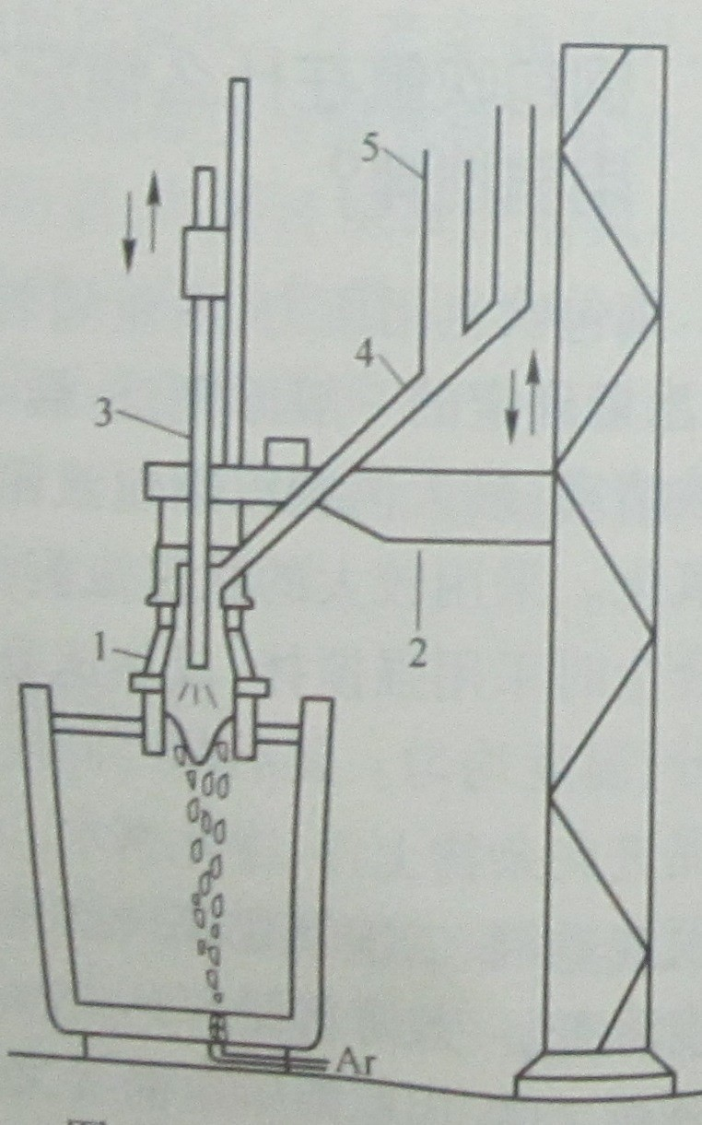

### Hình 8-1: Sơ đồ hiển thị thiết bị CAS-OB

***1- chụp ngâm; 2- cơ cấu nâng hạ chụp ngâm; 3- súng Ôxy 4- máng trượt hợp kim; 5- ống xả khói***

Công nghệ CAS-OB chủ yếu bao gồm:

* + 1. Khống chế nhiệt độ điểm cuối và tăng nhiệt thổi Ôxy. Quá trình thổi Ôxy liên tục nạp hạt nhôm vào, khống chế hợp lý tỷ lệ giữa lượng Ôxy thổi và lượng nhôm nạp vào là kỹ thuật quan trọng để tránh các nguyên tố như C, Si, Mn,… trong nước thép bị đốt cháy và khống chế hàm lượng ô xít nhôm hòa tan trong thép. Thường mỗi tấn nước thép tăng nhiệt 10oC, lượng nhôm tiêu hao là 350-450g, tốc độ tăng nhiệt nhanh.
    2. Thổi Ác gông và loại bỏ tạp chất. Sử dụng nạp nhôm tăng nhiệt, Ôxy hóa nhôm sinh ra lượng lớn tạp chất Al2O3, đồng thời có thể khiến hàm lượng nhôm trong thép tăng cao. Vì vậy trong quá trình gia nhiệt, cần khống chế chính xác tỷ lệ lượng Ôxy thổi vào và

lượng Nhôm nạp vào với cường độ khuấy trộn, sau khi tăng nhiệt cần bảo đảm thổi Ác gông khuấy trộn yếu trong thời gian nhất định, thúc đẩy tạp chất nổi lên.

* + 1. Điều chỉnh nhỏ hợp kim. Trong xử lý CAS nạp bù hợp kim để tiến hành điều chỉnh cuối cùng thành phần nước thép, thực hiện khống chế thành phần hẹp.

## Phương pháp tinh luyện thổi Ác gông CAB là gì?

Phương pháp CAB (Capped Argon Bubbling) là phương pháp tinh luyện thổi Ác gông tăng xỉ hợp thành che phủ thùng nước thép, do công ty gang Tân Nhật Nhật Bản phát minh. Yêu cầu đối với xỉ hợp thành là điểm nóng chảy thấp, tính lưu động tốt, khả năng hấp thu tạp chất mạnh. Khi thổi Ác gông chất lỏng thép không tiếp xúc với không khí, tránh để ôxy hóa lần hai. Tạp chất nổi lên bị xỉ hợp thành hấp thụ và hòa tan, sẽ không quay lại thép. Thùng nước thép có nắp thùng có thể giảm thiểu rất nhiều sự giảm nhiệt. Xỉ hợp thành xử lý chất lỏng thép, phải tiến hành thổi Ác gông khuấy trộn mạnh, thúc đẩy phản ứng giữa xỉ thép, có lợi cho khử Ôxy, khử Lưu huỳnh và loại bỏ tạp chất lẫn trong chất lỏng thép.

## Lò LF gọi là gì, ưu điểm chủ yếu của công nghệ lò LF là gì?

Lò LF (Ladle Furnace) gọi là lò thùng nước thép (như hiển thị hình 8-2), là phát minh thành công của Nhật Bản đầu những năm 70 của thế kỷ 20, hiện nay đã được ứng dụng rộng rãi, trở thành thiết bị tinh luyện bên ngoài lò chủ yếu nhất hiện nay. Lò LF thông qua các phương pháp như: điện hồ quang gia nhiệt, môi trường hoàn nguyên trong lò, tinh luyện tạo xỉ trắng, chất khí khuấy trộn,…, trong điều kiện động lực học và nhiệt lực học mạnh mẽ, khiến cho nước thép trong thời gian ngắn đạt được hiệu quả tinh luyện tổng hợp như: khử Ôxy, khử Lưu huỳnh, hợp kim hóa, tăng nhiệt,…Bảo đảm đạt được mục đích chính xác thành phần nước thép, nhiệt độ đều, tạp chất nổi lên đầy đủ làm sạch nước thép, đồng thời điều tiết rất tốt quá trình luyện thép và đúc liên tục, bảo đảm tiến hành thuận lợi nhiều mẻ rót liên tục.

Ưu điểm chủ yếu của công nghệ lò LF có:

1. Công năng tinh luyện mạnh, hiệu quả khử Ôxy, khử Lưu huỳnh, làm sạch nước thép tốt, chất lượng thép được nâng cao rõ rệt; thích hợp sản xuất loại thép có Ôxy siêu thấp, Lưu huỳnh siêu thấp***.***
2. Có công năng gia nhiệt bằng điện hồ quang, hiệu suất nhiệt cao, biên độ tăng nhiệt rộng, khống chế nhiệt độ tinh luyện cao.
3. 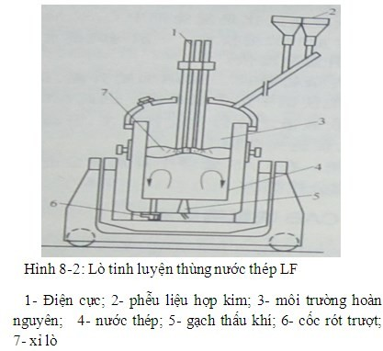Có đầy đủ công năng hợp kim hóa và khuấy trộn, thực hiện dễ dàng việc khống chế thành phần trong phạm vi hẹp, nâng cao tính ổn định của sản phẩm.
4. Sử dụng công nghệ tinh luyện thép xỉ, chi phí tinh luyện thấp.
5. Thiết bị đơn giản, đầu tư tương đối ít.

## Thiết bị chủ yếu của lò LF bao gồm những bộ phận nào?

Thiết bị chủ yếu của lò LF bao gồm:

* + 1. Bộ biến áp và hồi dòng lần hai;
    2. Điện cực, trụ nâng điện cực và cần điện cực;
    3. Nắp lò và chụp hút khói;
    4. Hệ thống thổi Ác gông khuấy trộn;
    5. Thùng nước thép và xe chở thùng nước thép;
    6. Hệ thống cân và nạp hợp kim, liệu xỉ vào.

## Quy trình công nghệ của lò LF như thế nào?

Quy trình công nghệ lò LF xem hình 8-3.

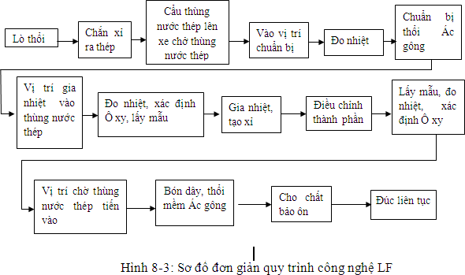

## Lò LF có công năng tinh luyện nào?

Lò LF có 4 công năng tinh luyện đặc biệt như sau:

* + 1. Hàn hồ quang chìm gia nhiệt. Lò LF có 3 điện cực than chì, khi gia nhiệt điện cực cắm vào trong tầng xỉ tiến hành hàn điện hồ quang chìm gia nhiệt, do đó bức xạ nhiệt nhỏ, giảm thiểu tổn hại đối với lót thùng, hiệu xuất nhiệt cao.

Phản ứng chất ôxy hóa trong xỉ và điện cực than chì ngâm vào trong xỉ như sau: C + (FeO) = [Fe] + {CO}

C + (MnO) = [Mn] + {CO}

Phản ứng nói trên không chỉ nâng cao tính hoàn nguyên của xỉ nóng chảy, mà còn có thể nâng cao hiệu suất hấp thu hợp kim, sinh ra CO khiến môi trường khí bên trong lò LF có tính hoàn nguyên.

* + 1. Khí Ác gông khuấy trộn. Thông qua khí Ác gông khuấy trộn thổi đáy thùng nước thép gia tăng di chuyển vật chất giữa xỉ - thép, có lợi cho tiến hành phản ứng khử Ôxy, khử Lưu huỳnh, thúc đẩy loại bỏ tạp chất nổi lên, đặc biệt là càng có lợi cho loại bỏ tạp chất nổi lên loại Al2O3. Đồng thời gia tăng tính đều đặn của thành phần và nhiệt độ nước thép, đạt đến điều chỉnh chính xác thành phần nước thép.
    2. Môi trường hoàn nguyên bên trong lò. Thùng nước thép và nắp lò bịt kín có tác dụng ngăn cách không khí, cộng với ôxy hóa điện cực than chì sinh ra chất khí CO, trong lò hình thành môi trường hoàn nguyên, nước thép trong điều kiện hoàn nguyên từng bước khử Ôxy, khử Lưu huỳnh và loại bỏ tạp chất phi kim loại, đồng thời tránh để gia tăng Ni tơ.
    3. Tinh luyện xỉ trắng. Xỉ trắng tinh luyện lò LF là xỉ hoàn nguyên ** (FeO)≤1%. Thông qua xỉ hoàn nguyên có độ kiềm cao, nhờ khí Ác gông khuấy trộn, thực hiện phủ khắp khử Ôxy, khử Lưu huỳnh và loại bỏ tạp chất phi kim loại có hiệu quả.

4 công năng tinh luyện lớn của lò LF thâm nhập lẫn nhau, thúc đẩy lẫn nhau. Môi trường hoàn nguyên bên trong lò, thổi Ác gông khuấy trộn trong điều kiện gia nhiệt, nâng cao khả năng tinh luyện xỉ trắng, tạo ra một môi trường tinh luyện lý tưởng, do đó chất lượng thép được nâng lên rõ rệt.

## Nguyên lý khử Lưu huỳnh và khử Ôxy lò LF là gì?

Lò LF có thể sử dụng phương thức khử Ôxy kết hợp pha, khử Ôxy kết tủa và khuếch tán. Khử Ôxy kết tủa là trực tiếp nạp chất khử Ôxy vào trong nước thép để tiến hành khử Ôxy, nhân tố hạn chế của nó là sản phẩm khử Ôxy không dễ nổi lên hết trong pha xỉ dẫn đến nước thép không nguyên chất; khử Ôxy khuếch tán là căn cứ vào quy luật phân phối, Ôxy trong nước thép khuếch tán theo hướng vào trong pha xỉ, mắc xích hạn chế khử Ôxy của nó là lan truyền chất mặt tiếp xúc xỉ- thép chậm. Lò LF có xỉ hoàn nguyên tinh luyện và thổi Ác gông đáy khuấy trộn mạnh hình thành điều kiện động lực học rất tốt, gia tăng tốc độ vận chuyển của Ôxy giữa xỉ - thép trong khử Ôxy khuếch tán và tốc độ nổi lên của sản phẩm khử Ôxy trong khử Ôxy kết tủa, hàm lượng Ôxy trong nước thép có thể hạ đến mức rất thấp.

Phương trình phản ứng hóa học khử Lưu huỳnh : [FeS] + (CaO) = (CaS) + (FeO)

Khả năng khử Lưu huỳnh dùng hệ số phân phối Ls biểu thị: Ls = ** (S) /** [S]

Khi Ôxy hòa tan không thay đổi, hệ số phân phối của Lưu huỳnh gia tăng theo sự tăng thêm của (CaO), giảm thiểu theo sự gia tăng của (FeO), (SiO2).

Mức độ khử Ôxy có ảnh hưởng rất lớn đối với hiệu quả khử Ôxy, hiệu quả khử Ôxy xỉ tinh luyện hoàn nguyên độ kiềm cao của lò LF tốt, hoạt độ Ôxy thấp có thể gia tăng khả năng khử Lưu huỳnh của xỉ nóng chảy. Hàm lượng (CaO) cao, hàm lượng (FeO), (SiO2) thấp, vô cùng có lợi đối với phản ứng khử Lưu huỳnh, hiệu quả khử Lưu huỳnh cao.

So với Si líc, Nhôm có khả năng khử Ôxy tương đối mạnh. Thường dùng Nhôm để xử lý nước thép, hàm lượng (FeO + MnO) trong xỉ tương ứng thấp, khử Lưu huỳnh triệt để.

## Nội dung chính của công nghệ tinh luyện xỉ trắng lò LF là gì?

Nội dung chính của công nghệ tinh luyện xỉ trắng lò LF là:

* + 1. Chắn xỉ ra thép khống chế lượng xỉ xuống theo trong một tấn nước thép nhỏ hơn 5kg/t;
    2. Cải tạo chất lượng xỉ thùng nước thép, khống chế độ kiềm xỉ thùng nước thép R≥2.5, ** (FeO +MnO) <4%;
    3. Tinh luyện xỉ trắng, xử lý chu kỳ có giới hạn, xỉ trắng hình thành càng sớm, thời gian tinh luyện càng dài, hiệu quả tinh luyện càng cao, thường sử dụng xỉ hệ CaO-Al2O3- SiO2, duy trì tính lưu động tốt của xỉ nóng chảy và nhiệt độ xỉ tương đối cao, thành phần khống chế cuối cùng của xỉ thùng nước thép liệt kê ở bảng 8-1. Độ kiềm cao, điểm nóng chảy thấp, xỉ tinh luyện FeO thấp khử Lưu huỳnh có hiệu quả, hấp thu tạp chất, hạ thấp T[O] trong thép.

### Bảng 8-1: Thành phần khống chế cuối cùng của xỉ thùng nước thép lò LF

|  |  |  |  |  |  |
| --- | --- | --- | --- | --- | --- |
| Xử lý nước thép | Thành phần xỉ thép ** /% | | | | |
| CaO | MgO | Al2O3 | SiO2 | (FeO +MnO) |
| Thép tĩnh Si líc | 50~60 | 7~10 | 15~25 | 15~20 | <1 |
| Thép tĩnh Nhôm | 55~65 | 4~5 | 20~30 | 5~10 | <0.5 |

* + 1. Khống chế bên trong lò LF là môi trường tính hoàn nguyên;
    2. Thổi Ác gông khuấy trộn đáy tốt, bảo đảm trong lò có tốc độ truyền chất tương đối cao.

## Tinh luyện lò LF yêu cầu chiều cao bên trong thùng nước thép là bao nhiêu?

Tinh luyện lò LF sử dụng hỗn hợp xỉ- thép thích hợp và khí Ác gông khuấy trộn có hiệu quả, thông qua công suất lớn tiến hành hàn điện hồ quang chìm gia nhiệt, dựa vào khí tính trơ khuấy trộn mạnh để gia tăng phản ứng mặt tiếp xúc của xỉ-thép, lúc này thường có bắn ngược phát sinh. Cho nên phần đỉnh của thùng nước thép cần có không gian tự do nhất định, yêu cầu khoảng cách từ mặt lỏng nước thép của thùng nước thép đến thành thùng phải lớn hơn 500mm, đồng thời có lắp nắp thùng tránh bắn có nước làm mát.

## Công nghệ phun bột thùng nước thép là gì, công nghê phun bột có những hiệu quả hợp kim nào?

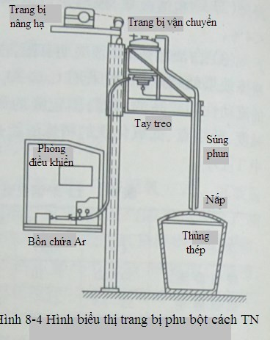Phun bột thùng nước thép là chất bột tham dự phản ứng luyện kim, nhờ thùng phun bụi, do hỗn hợp chất khí tải dòng điện hình thành dòng khí bụi, đồng thời thông qua đường ống và súng phun có vật liệu chịu lửa bảo vệ, dòng khí bột này sẽ trực tiếp dẫn vào bên trong chất lỏng thép. Ưu điểm chủ yếu của nó là: mặt tiếp xúc của phản ứng lớn, tốc độ phản ứng nhanh; hiệu suất lợi dụng chất phụ gia cao; do có tác dụng khuấy trộn, để phản ứng hình thành sản phẩm mới tạo điều kiện thuận lợi để nổi tách. Hình 8-4, hình 8-5 hiển thị là hai loại thiết bị luyện kim phun bột khác nhau. Phương pháp TN là thành công của nghiên cứu năm 1974 của công ty Thyssen-Niederrhein, phương pháp SL là nghiên cứu chế tạo và đầu tư sản xuất năm 1976 của

công ty Scandi-navian Lancers AB.

Phun bột thùng nước thép chủ yếu có hiệu quả hợp kim sau:

* + 1. Khử Lưu huỳnh. Thường khử Lưu huỳnh, khử Ôxy dùng bột Si líc Can xi, thành phần là ** Si =54%, ** Ca = 30%, độ hạt nhỏ hơn 1mm, trong đó nhỏ hơn 0.125mm chiếm 50% trở lên, súng phun cách đáy thùng 250-300mm, áp lực phun thổi là 0.25-0.35MPa, thời gian phun thổi là

2-10min, vận tốc cấp bột là 7-10kg/min, lưu lượng khí Ác gông là 0.5-0.6m3/min. Yêu cầu khí Ác gông khô ráo, hàm lượng nước của nó không vượt quá 0.0010%(10ppm), hàm lượng Lưu huỳnh trong thép có thể hạ thấp 0.01% trở xuống, bình thường là 0.005%, thấp nhất có thể đạt 0.002%.

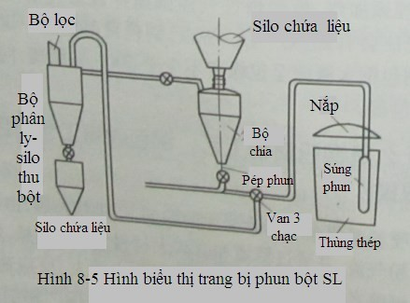

* + 1. Làm sạch chất lỏng thép và khống chế trạng thái tạp chất. Khi phun thổi Can xi, hợp kim Can xi hoặc hợp chất có Can xi, không chỉ hạ thấp hàm lượng tạp chất trong thép, mà còn thay đổi trạng thái của tạp chất. Sau khi phun Can xi, do khả năng khử Lưu huỳnh, khử Ôxy của nó mạnh, nó có thể thay thế vị trí của Mn trong MnS, đồng thời hoàn nguyên các tạp chất ôxy hóa như: MnO, FeO, SiO2, Al2O3,…Dùng lượng Can xi thích hợp, CaO và Al2O3 có thể hình thành Aluminate (12CaO-7Al2O3 hoặc CaO-Al2O3) có điểm nóng chảy thấp, trong chất lỏng thép xuất hiện hình cầu, dễ nổi lên để loại bỏ. Do tổng lượng tạp chất giảm đi, đặc biệt là do Al2O3 dạng cụm và MnS dạng sợi biến đổi thành dạng cầu tròn nhỏ, do đó thép trong điều kiện không hạ thấp cường độ, nâng cao rõ rệt tính dẻo và độ dai va chạm, đồng thời khiến cho các tính chất khác nhau của vật liệu thép cũng đạt được cải thiện rõ rệt.
    2. Nâng cao hiệu suất hấp thu hợp kim. Chất bột hợp kim phun vào có thể trực tiếp tiếp xúc với nước thép, có mặt tiếp xúc tương ứng lớn và thời gian tiếp xúc tương ứng dài. Đặc biệt là đối với một số nguyên tố dễ ôxy hóa, như: Bo-rum (Bo), Ti-tan (Ti), Va-na-đi-

um (V), Can xi (Ca),…, có thể tránh được sự đốt cháy của chúng trong xỉ nóng chảy, khí lò, khiến thành phần nước thép ổn định, hiệu suất hấp thunguyên tố hợp kim cao.

* + 1. Cải thiện tính chảy loãng của nước thép. Nước thép qua xử lý Can xi, tính lưu động được nâng cao rõ rệt, cải thiện được tính chảy loãng của nước thép. Do CaO và Al2O3 kết hợp thành Can xi aluminate (12CaO-7Al2O3) trong nước thép có dạng cầu dễ dàng nổi lên, tránh để tắc nghẽn cốc rót.

Hiện nay thiết bị tinh luyện chân không và phun bột tổ hợp thành công nghệ tinh luyện mới, có thể từng bước nâng cao hiệu quả tinh luyện nước thép.

## Tác dụng của bón dây thùng nước thép là gì, nó có đặc điểm công nghệ gì?

Bón dây cũng gọi là bón sợi, là một loại kỹ thuật tinh luyện thùng nước thép phát triển từ kỹ thuật phun bột thùng nước thép những năm 70 của thế kỷ 20, hợp kim như Ca- Si, Ca-Al, ferro Bo-rum, ferro Ti-tan, Cacsbon,…hoặc chất phụ gia chế thành dây bọc hoặc dây kim loại thuần (như dây Al), thông qua phương pháp cơ giới bón vào sâu bên trong nước thép, xử lý tinh luyện chất lỏng thép như: tiến hành khử Ôxy, khử Lưu huỳnh, xử lý tính biến đổi của tạp chất phi kim loại và hợp kim hóa,…, để nâng cao độ thuần của thép, ưu hóa tính năng sử dụng của sản phẩm. Công nghệ bón dây thùng nước thép như hiển thị ở hình 8-6.

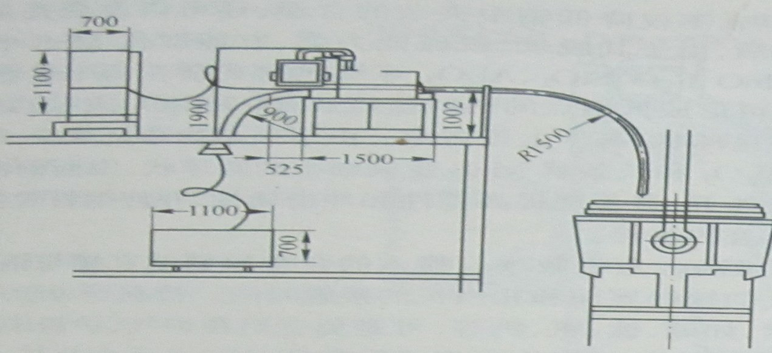

### Hình 8-6: Sơ đồ hiển thị công nghệ bón dây thùng nước thép

Kỹ thuật bón dây trong phối hợp thổi Ác gông ngoài ưu điểm có tốc độ phản ứng của kỹ thuật phun bột nhanh, hiệu xuất cao, còn loại bỏ được những nhược điểm như: yêu cầu cao về điều kiện phòng cháy nổ, phòng nước, chế tạo chuẩn bị chất bột theo yêu cầu phun bột, chi phí đầu tư thiết bị, bảo trì, vận hành cao. Bón dây có đặc điểm công nghệ sau:

1. Thiết bị đơn giản, thao tác dễ dàng, diện tích chiếm dụng tương đối nhỏ;
2. Nước thép bị rối loạn tương đối ít, tổn thất nhiệt nhỏ, giảm thiểu lượng hút Ôxy và lượng hút Ni tơ từ trong khí quyển;
3. Dây hợp kim bón vào trong nước thép dễ nóng chảy, mà nóng chảy đều;
4. Dùng tốc độ bón dây nhất định tiến vào sâu bên trong nước thép, cho nên hiệu suất hấp thunguyên tố cao và ổn định, hiệu quả khử Ôxy tốt, dễ dàng điều chỉnh nguyên tố vi lượng của thép.

## Công nghệ bón dây yêu cầu như thế nào đối với khối lượng của dây bọc?

Dây bọc là vật liệu xử lý chất lỏng thép dùng cho công nghệ bón dây, nó dùng dải thép Carbon thấp mỏng bao bọc vật liệu phần lõi ép thành, mặt cắt dây lõi có hai loại gồm: hình tròn ( như ** 9-16mm), hình chữ nhật (như 12mm x 6mm x 7.5mm). Khối lượng của dây bọc trực tiếp ảnh hưởng đến hiệu quả sử dụng của nó. Vì vậy, công nghệ bón dây yêu cầu nghiêm ngặt về khối lượng bên trong và khối lượng bên ngoài đối với dây bọc.

### Yêu cầu khối lượng bên ngoài:

* + 1. Dải thép mỏng bao phủ có đường nối kẹp kín. Nếu dải thép mỏng có đường nối kẹp không kín, khi uốn cong đóng gói hoặc kéo thẳng sử dụng sẽ gây rò rỉ chất bột hoặc trong quá trình chuyển vận bị không khí ôxy hóa.
    2. Mặt ngoài vỏ bị khiếm khuyết. Thông thường sử dụng dải thép carbon thấp có độ dày 0.2-0.35mm làm vỏ bao phủ bên ngoài, trong sản xuất hoặc trong vận chuyển dự trữ không thể bị mài mòn hoặc gỉ, để tránh liệu lõi bị ôxy hóa.
    3. Kích thước mặt cắt có mức độ đều đặn. Kích thước mặt cắt của dây lõi có sai số quá lớn sẽ gây biến đổi phụ tải trong quá trình làm việc của máy bón dây lớn, tốc độ bón dây không đều.

### Yêu cầu khối lượng bên trong:

1. Sai số khối lượng. Chênh lệch giá trị khối lượng đơn vị độ dài của dây bọc quá lớn, nên không thể khống chế chính xác lượng nạp vào thực tế của quá trình xử lý. Độ dày và độ rộng của dải thép mỏng dùng để bao bọc, khi sản xuất dây lõi, tốc độ ráp liệu lõi vào có mức độ đều và sự biến đổi độ hạt của liệu bột đều ảnh hưởng đến sai số khối lượng. Sai số khối lượng thường yêu cầu nhỏ hơn 4.5%.
2. Tỷ suất lấp đầy. Tỷ lệ giữa khối lượng đơn vị độ dài của dây bọc và khối lượng đơn vị độ dài của liệu lõi bên trong của dây bọc biểu thị tỷ suất lấp đầy của dây bọc. Dây bọc có tỷ suất lấp đầy tương đối cao, điều này cho thấy vỏ bên ngoài bao bọc mỏng, liệu lõi nhiều, có thể giảm thiểu lượng sử dụng của dây lõi.
3. Mật độ nén. Trong đơn vị dung tích của dây bọc tăng thêm khối lượng liệu lõi để biểu thị mật độ nén của dây bọc. Nếu mật độ nén quá lớn khi sản xuất dây bọc rất khó khống chế kích thước bên ngoài của nó. Nhưng nếu mật độ nén nhỏ, khi dùng dây bọc vì liệu lõi bên trong tơi xốp dễ rơi trôi nổi trên bề mặt chất lỏng thép, hạ thấp hiệu quả sử dụng.
4. Thành phần hóa học. Thành phần hóa học của lõi liệu chính xác ổn định là bảo đảm thu được hiệu quả luyện kim theo dự định.

Thiết bị bón dây do máy bón dây và ống dẫn hướng tổ thành. Máy bón dây có bón dây đơn và dây đôi, yêu cầu thao tác bón dây ổn định, tốc độ có thể điều chỉnh. Do ảnh hưởng của sức nổi nước thép lớn và thổi Ác gông khuấy trộn chất lỏng thép vận động, để bảo đảm dây lõi bón vào có hiệu quả, tốc độ bón vào của máy bón dây trong phạm vi khoảng 1-6m/s. Trong trạng thái thổi Ác gông yếu hoặc dừng thổi Ác gông bón dây Al và dây Si-Ca, có lợi cho nâng cao hiệu suất hấp thu nguyên tố.

## Độ chân không là gì, nguyên lý thường xử lý chân không là gì?

Trong quá trình xử lý chân không, trong phòng chân không có thể đạt đến và duy trì áp lực thấp nhất lad độ chân không. Xử lý nước thép thường, độ chân không thông thường đều khống chế trong phạm vi 67-134Pa.

Phản ứng khử khí của chất lỏng thép trong chân không là: Khử Hydro:

[H] = 1/2{H2}

[H] + 1/2[O] = 1/2 {H2O}

Khử Ni tơ:

[N] = 1/2{N2}

Khử Ôxy:

[O] + [C] = {CO} Căn cứ vào quy luật căn bậc hai:

[H] = KH

** 2

[N] = KN

** 2

Hàm lượng chất khí trong thép với nhiệt độ bể nóng chảy và áp suất riêng chất khí đó trong pha khí có liên quan. Trong điều kiện giảm áp, áp suất riêng của PH2, PH2O, PN2, pCO trong pha khí giảm đi, do đó có thể hạ thấp hàm lượng chất khí trong thép. Đối với khử khí mà nói, trong điều kiện giảm áp phản ứng Carbon-Ôxy cân bằng theo hướng chuyển động của CO được sinh ra, ** [O], ** [C] trong thép hạ thấp, tức dưới điều kiện giảm áp nâng cao khả năng tự khử Ôxy của Carbon. Trong quá trình xử lý, đồng thời thúc đẩy tạp chất trôi nổi trong chất lỏng thép tiến vào bên trong xỉ.

## Nguyên lý làm việc của bơm chân không như thế nào?

Bơm chân không sử dụng thông thường cho luyện kim là máy bơm phun hơi, nó do 3 bộ phận chủ yếu cấu thành gồm: đầu phun, buồng hỗn hợp và bộ khuếch tán. Khi làm việc đầu phun phun ra hơi nước, vì đầu phun kiểu ống loe, nên áp lực của hơi nước có thể chuyển thành động năng, hơi nước tốc độ cao phun ra khỏi đầu phun, đồng thời bị hút chất khí hỗn hợp trong buồng hỗn hợp, sau đó tiến vào trong bộ khuếch tán với tốc độ cao, lúc này động năng lại chuyển thành áp lực, do đó đẩy chất khí bị hút thoát ra khỏi bộ khuyếch tán. Loại thiết bị lợi dụng chất khí trong bộ chứa bị hút vào phun ra, đầu phun phun ra với tốc độ cao gọi là bơm phun hơi. Bơm phun hơi đa cấp là nhiều bơm phun hơi mắc nối tiếp, khiến chất khí bị hút được bơm phun hơi lần lượt nén đẩy ra ngoài, chất khí ở cấp cuối cùng đạt đến áp lực khí quyển và bị đẩy ra, do đó thu được chân không trong bộ chứa.

## Nguyên lý làm việc của phương pháp khử khí chân không DH và phương pháp khử khí chân không RH như thế nào?

Phương pháp RH, tức phương pháp khử khí tuần hoàn chân không, do công ty gang thép Ruhrstahl và công ty Heraeus kết hợp nghiên cứu chế tạo, là một phương pháp xử lý chân không được ứng dụng rộng rãi hiện nay. Thiết bị chính do buồng chân không và thiết bị hút khí tạo thành. Hình 8-7 là sơ đồ hiển thị phương pháp khử khí chân không RH.

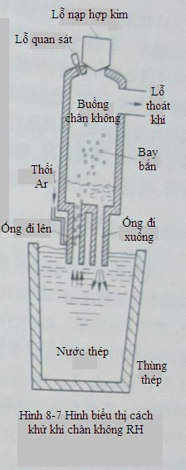Phần dưới buồng chân không có ống nâng lên hút nước thép và ống hạ xuống thoát nước thép. Khi xử lý khử khí, đầu tiên cắm hai ống vào mặt lỏng nước thép của thùng nước thép khoảng 150-300mm. Khi hút chân không nước thép dưới tác dụng của khí quyển tiến vào buồng chân không. Đồng thời thổi khí Ác

gông vào ống nâng lên, vì trong nước thép đầy bọt khí Ác gông nên mật độ giảm đi, nước thép lưu động theo hướng lên trên tiến vào buồng chân không, sau khi loại bỏ chất khí mật độ nước thép gia tăng mà quay trở về trong thùng nước thép từ ống hạ xuống. Như thế liên tiếp lặp lại tuần hoàn, khiến nước thép khử khí trong buồng chân không.

Xử lý RH không yêu cầu đặc định về độ cao bên trong thùng nước thép, tốc độ xử lý cũng không bị hạn chế của độ cao bên trong thùng nước thép.

Phương pháp xử lý chân không DH, do hai công ty đa cấp Horder và Dortmund của Tây Đức liên kết nghiên cứu chế tạo, cũng gọi là phương pháp khử khí nâng cao.

Thiết bị này không giống với RH, nó sử dụng một ống ngâm hút vào và nhả nước thép ra, khi ống ngâm cắm vào nước thép, buồng chân không hút chân không, nước thép sẽ dâng cao vào trong buồng chân không, sau đó hạ xuống thùng nước thép hoặc nâng lên buồng chân không, khiến nước thép sau khi khử khí lại quay ngược trở về bên trong thùng nước thép. Xử lý nhiều lần như thế, đến khi kết thúc.

Hiện nay, phương pháp xử lý chân không DH được ứng dụng tương đối ít.

## Thiết bị cơ bản của xử lý chân không RH bao gồm những bộ phận nào, quy trình công nghệ của nó như thế nào?

Thiết bị cơ bản của xử lý chân không RH chủ yếu bao gồm 7 bộ phận sau: buồng chân không, hệ thống bơm chân không, hệ thống gia liệu với si lô liệu hợp kim, xe chở thùng nước thép, cơ cấu nâng đỉnh của thùng nước thép, xe sàn thay đổi buồng chân không, hệ thống bảo trì sấy khô.

Quy trình công nghệ xử lý chân không RH như sau:

Sau khi lò chuyển ra thép, dùng cần cẩu vận chuyển thùng nước thép lên xe chở thùng nước thép RH, xe chở thùng nước thép chạy đến vị trí xử lý RH, thùng nước thép thông qua thiết bị nâng đỉnh thủy lực bên trong bể phía dưới xe chở thùng nước thép cùng xe chở thùng nước thép nâng đỉnh đến vị trí xử lý, mở bơm hút chân không tiến hành xử lý chân không tuần hoàn. Trạm xử lý RH có lắp hệ thống gia liệu như Carbon, Nhôm, thép phế làm mát và hợp kim, máy tính căn cứ vào giá trị mục tiêu, thành phần, nhiệt độ, hàm lượng Ôxy của nước thép tiến hành tính toán, đồng thời cài đặt giá trị tính toán vào hệ thống tự động hóa cơ bản, tự động tiến hành điều chỉnh hàm lượng C, nhiệt độ nước thép và điều chỉnh nhỏ hợp kim. Tắt bơm khi xử lý hoàn tất, đo nhiệt lấy mẫu, hạ thấp xe chở thùng nước thép, bỏ chất bảo ôn vào, lại đưa về gian tiếp nhận nước thép, dùng cần cẩu vận chuyển thùng nước thép đến sàn chuyển hồi thùng nước thép của đúc liên tục.

## Công nghệ RH-KTB là gì, công nghệ RH-KTB/PB là gì?

Ở phần đỉnh của buồng chân không RH phổ biến lắp đặt súng Ôxy có nước làm mát, cấu thành công nghệ RH-KTB, như hiển thị hình 8-8. Phương pháp RH-KTB là công nghệ do công ty gang thép Kawasaki Top Blowing Nhật Bản phát minh. Khử khí chân không đồng thời thổi Ôxy tiến hành khử Cacsbon, để sản xuất thép tấm mỏng có hàm lượng Carbon siêu thấp(** [C]≤0.0020% (20ppm)). Nhiệt hóa học sinh ra khi thổi Ôxy đốt cháy lần hai có thể dùng nâng nhiệt nước thép.

KH-KTB có thể phối hợp với hệ thống phun bột, thông qua súng đỉnh hướng vào buồng chân không phun thổi chất bột khử Lưu huỳnh trong nước thép, cấu thành công nghệ RH-KTB/PB, có thể thực hiện phun bột khử Lưu huỳnh trong chân không.

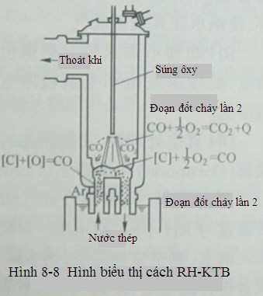

## Hiệu quả xử lý của phương pháp RH và phương pháp RH-KTB, RH-KTB/PB như thế nào, phương pháp RH thích hợp dùng với loại thép nào?

* + 1. Hiệu quả xử lý RH.

Khử khí chân không có thể hạ thấp tạp chất, thành phần, nhiệt độ nước thép đều.

Hiệu suất khử Hydro thường khoảng 50-80%, hiệu suất khử Ni tơ 15-25%, giảm tạp chất khoảng 65% trở lên.

Sau khi xử lý có thể đạt được mức sau:

** [H] ≤ 2ppm (0.0002%)

** [N] ≤ 30ppm (0.0030%)

** [H] ≤ 30ppm (0.0030%)

** [H] ≤ 35ppm (0.0035%)

Phương pháp RH thích hợp dùng cho loại thép có yêu cầu nghiêm ngặt về hàm lượng Carbon, chủ yếu là thép tấm mỏng Carbon thấp, thép Carbon siêu thấp, thép tấm dày, thép Si líc, thép ổ trục, thép đương ray…

* + 1. Hiệu quả xử lý RH-KTB:

Thổi thêm Ôxy ở đỉnh của phương pháp RH có thể nâng cao tốc độ khử C, rút ngắn thời gian khử C chân không, nâng cao 0.02% trở lên hàm lượng Carbon của nước thép so

với trước khi khử C chân không RH, hàm lượng Carbon ban đầu có thể là 0.06%, gia thăng công năng tăng nhiệt.

Sau khi xử lý có thể đạt mức sau:

** [H]< 1.5ppm(0.00015%)

** [N]< 30ppm(0.0030%)

** [O]< 30ppm(0.0030%)

** [C]< 20pm(0.0020%)

Phương pháp RH-KTB thích hợp dùng cho loại thép giống như phương pháp RH, thường dùng để xử lý thép Carbon siêu thấp, thép IF và thép Si líc.

Phương pháo RH-KTB/PB gia tăng khả năng khử S của nước thép, sau khi xử lý có thể sản xuất loại thép S siêu thấp ** [S] ≤10ppm (0.0010%).

## Phương pháp VD và phương pháp VOD là gì, nó có tác dụng gì?

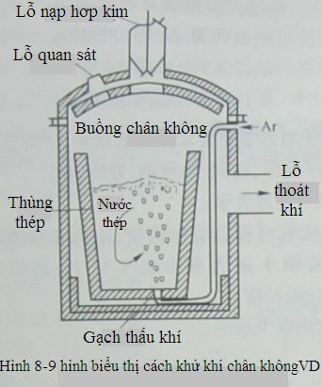Phương pháp tinh luyện VD ( Vacuum Degassing) là một phương pháp xử lý chân không lấy nước thép sơ luyện của lò điện, lò chuyển cho vào trong buồng chân không, đồng thời thổi Ar khuấy trộn phần đáy thùng nước thép, như hiển thị hình 8-9.

Có thể tiến hành xử lý khử C, khử khí, khử S, loại bỏ tạp chất, hợp kim hóa và làm đều thành phần, nhiệt độ của nước thép,…Thiết bị chủ yếu của nó do hệ thống chân không, hệ thống thùng chân không, xe nắp thùng chân không và hệ thống gia liệu tổ thành. Thích hợp cho sản xuất các loại

thép có kết cấu hợp kim, thép Carbon chất lượng cao và thép cường độ cao hợp kim thấp.

Trên lò VD tăng thêm hệ thống thổi Ôxy đỉnh, cấu thành lò VOD, như hiển thị hình 8-10. Phương pháp này có thể hoàn thành công năng thổi Ôxy khử C chân không, thuận tiện cho luyện kim thép C thấp và thép C thấp không gỉ.

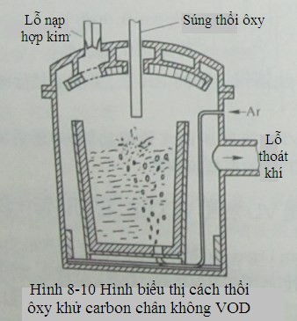

## Quá trình xử lý VD tại sao lại cần thổi Ác gông khuấy trộn toàn quá trình?

Xử lý chân không VD dựa vào thổi Ác gông khuấy trộn toàn quá trình ở phần đáy thùng nước thép, mục đích là khiến thành phần, nhiệt độ của nước thép đều, thúc đẩy khử khí chân không, khử S, điều chỉnh thành phần, thúc đẩy tạp chất nổi lên, đặc biệt là thổi Ác gông mềm sau khi bón dây, là phương pháp có hiệu quả loại bỏ tạp chất ôxy hóa trong thép.

## Yêu cầu của tinh luyện VD đối với độ cao bên trong thùng nước thép như thế nào?

So sánh với công nghệ xử lý chân không RH, cường độ tinh luyện VD chịu sự hạn chế nghiêm ngặt của độ cao bên trong thùng nước thép. Thường yêu cầu độ cao bên trong thùng nước thép khoảng 800-1000mm; nếu tiến hành công nghệ khử Ôxy Carbon của chất lỏng thép, độ cao bên trong thùng nước thép phải lớn hơn 900mm; nếu thực hiện công nghệ thổi Ôxy khử Carbon, thì độ cao bên trong thùng nước thép là 1.2-1.5m.

## Lò tinh luyện VAD và lò tinh luyện ASEA-SKF là gì?

Phương pháp ASEA-SKF cũng gọi là lò tinh luyện kiểu vuông, là sáng chế của công ty Thụy Điển, nó có công năng khử khí chân không chất lỏng thép, điện hồ quang gia nhiệt, điện từ khuấy trộn bên trong thùng nước thép.

Lò tinh luyện VAD (Vacuum Arc Degassing) là sáng chế của công ty Mỹ, nó có nhiều công năng tinh luyện như điện hồ quang gia nhiệt, thổi Ác gông khuấy trộn, khử khí chân không, tạo xỉ, hợp kim hóa trong thùng.

## Tại sao lò AOD, lò VOD thích hợp cho luyện kim thép không gỉ?

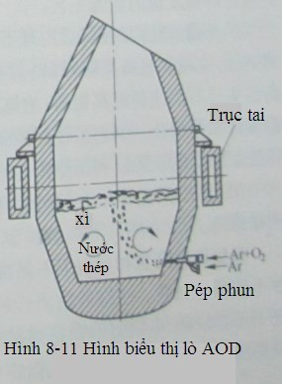Lò AOD tức phương pháp Ác gông Ôxy khử Carbon (Argon Oxygen Decarburization), nó là độc quyền của công ty carbide liên hợp nước Mỹ, thân lò của lò AOD giống như lò chuyển thổi khí Ôxy (xem hình 8-11), là một loại thiết bị tinh luyện dưới áp thường.

Đặc điểm của thép không gỉ là Crom tương đối cao, Carbon tương đối thấp, luyện kim thép không gỉ, mấu chốt ở chỗ “khử Carbon bảo toàn Crom”. Khi Crom đạt hàm lượng nhất định trong nước thép, có hai cách để khử Carbon, một là nâng cao nhiệt độ nước thép, hai là cần hạ thấp lực áp suất riêng phần của điôxít Carbon PCO trong bọt khí của chất lỏng thép. Phương pháp AOD thông qua hai mặt phía dưới thân lò thổi Ác gông Ôxy vào hỗn hợp chất khí, do khí Ác gông pha loãng làm giảm PCO trong chất lỏng thép, khiến nước

thép Crom cao trong điều kiện giảm áp tiến hành phản ứng khử Carbon. Do phương pháp AOD có thể luyện kim trong điều kiện áp thường và nhiệt độ không quá cao, Carbon trong chất lỏng thép Crom cao hạ thấp đến mức rất thấp, mà Crom không bị tổn thất rõ rệt. Phương pháp tinh luyện này đầu tư ít, hiệu quả sản xuất cao, chi phí sản xuất thấp, chất lượng sản phẩm cao, thao tác đơn giản. Vì vậy, đại đa số thép không gỉ trên toàn thế giới đều do lò AOD sản xuất ra.

Lò VOD luyện kim thép không gỉ thông qua hút chân không để hạ thấp áp suất riêng phần của ô xít Carbon pCO, từ đó thực hiện mục đích thổi Ôxy chân không khử Carbon bảo toàn Crom, vì lò VOD thổi Ôxy trong điều kiện chân không, nên thổi Ác gông khuấy

trộn phần đáy thùng nước thép để hoàn thành tinh luyện, vì vậy, có lợi cho sản xuất thép không gỉ Ni tơ siêu thấp và Carbon siêu thấp.

## Yêu cầu về chất liệu của vật liệu chịu lửa dùng cho tinh luyện bên ngoài lò như thế nào, thường sử dụng vật liệu chịu lửa nào?

Mục đích tinh luyện, loại thép luyện kim của mỗi phương pháp tinh luyện khác nhau, do đó điều kiện sử dụng vật liệu chịu lửa có khác biệt rất lớn. Đặc điểm tinh luyện quyết định yêu cầu chủ yếu đối với vật liệu chịu lửa dùng cho tinh luyện bên ngoài lò là: chịu nhiệt độ cao, chống mài mòn, mật độ cao, tỷ lệ lỗ khí thấp, chịu bong tróc, tính chịu sốc nhiệt tốt,…

Vật liệu chịu lửa sử dụng rộng rãi cho lò tinh luyện bên ngoài lò có: gạch cao Nhôm, gạch Ma giê Crom, liệu rót đúc cao Nhôm, liệu rót đúc Ma giê Nhôm, gạch Ma giê Can xi carbon , gạch Nhôm Ma giê carbon, gạch Ma giê carbon, gạch Đô lô mít,…

Lò tinh luyện bên ngoài lò dùng vật liệu hệ MgO-Cr2O3-Al2O3 làm lót trong, thích hợp với công nghệ tinh luyện xỉ độ kiềm thấp; và vật liệu hệ Carbon có chứa Ma giê Can xi (MgO-CaO-C) làm lót trong, thích hợp cho công nghệ tinh luyện xỉ độ kiềm cao.

Lót thùng nước thép sử dụng tinh luyện bên ngoài lò: đối với loại thép yêu cầu có hàm lượng tạp chất thấp, Lưu huỳnh thấp và Phốt pho thấp, nên sử dụng gạch tính kiềm loại Ma giê Can xi; đối với loại thép tĩnh Nhôm, thép IF, thép Carbon thấp sử dụng gạch cao Nhôm và liệu rót đúc cao Nhôm; luyện kim loại thép có hàm lượng Ôxy và Man gan tương đối cao, nên dùng gạch Ma giê Nhôm carbon và gạch Ma giê carbon. Vị trí đường xỉ thùng nước thép chọn gạch Ma giê carbon và gạch Ma giê Crom có tính ổn định nhiệt, chịu xỉ ăn mòn tốt, tính năng kết cấu nhiệt độ cao ổn định là thích hợp.

Phía trên tầng làm việc của buồng chân không RH có thể sử dụng gạch cao Nhôm, phần đỉnh, phần đáy và ống cắm vào có thể dùng gạch Ma giê Crom.

Gạch cao Nhôm trong điều kiện nhiệt độ cao và chân không không dễ bị bốc hơi và phân tách, tính ổn định tương đối tốt, nhưng khả năng chống ăn mòn không bằng các vật liệu khác. Gạch Ma giê Crom có tính chống xỉ ăn mòn tương đối tốt, nhưng trong điều kiện độ kiềm xỉ nóng chảy > 1.2 không bằng gạch Ma giê và gạch chất Ma giê Can xi, tính năng

chịu sốc nhiệt tốt hơn gạch cao Nhôm và gạch Ma giê, nhưng không bằng gạch chất Ma giê Can xi, tính ổn định nhiệt cao không bằng gạch cao Nhôm và gạch chất Ma giê Can xi.